**RELATÓRIO FINAL DA DISCIPLINA**

**Brenda de Souza Zeferino.**

1. **(5 pts) Criação de ontologias, classes, propriedade de objeto e dados e uso de elementos OWL.**
   1. Ontologia criada e salva no git hub.
2. **(5 pts) Cadastro de dados (Individuals**)
   1. Foram cadastrados os nomes das hierarquias feitos no exercicio 2.
   2. Bibliotecário chefe, estagiário, Advogado chefe e advogados comuns.
3. **(5 pts) Publicação Web (RDF, Github, <ontologia.owl>) inclusive da ontologia no Protégé Web.**
   1. <https://github.com/moonscorn/ECI-046>
4. **(5 pts) Documentação do projeto e do sistema (links para documentos Google Drive, Github e outros)**
   1. <https://github.com/moonscorn/ECI-046>
5. **(10 pts) 3 consultas (recuperação da informação com SPARQL que funcionem na sua ontologia.owl)**
   1. Nomes de classes
   2. Criar pastas
   3. Arquivar processos
6. **(5 pts) Visualização da informação (Ontograf)**

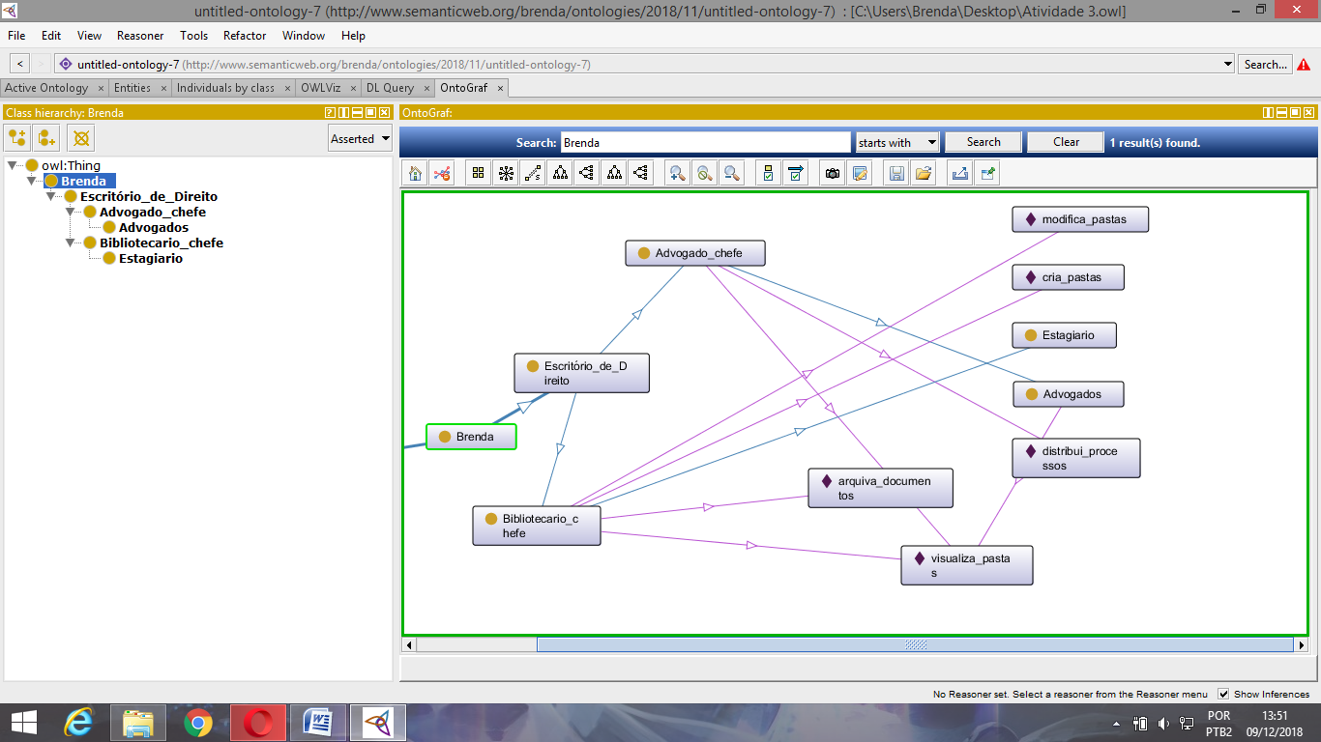

1. **(5 pts) Conter Seções Título, Nome, Disciplina, Introdução, Endereços de publicações online (repositório Github, Protégé Web, Google Docs, etc, e item Apresentação da solução), Considerações finais: O que aprendeu com a disciplina e se acha e como pode ser útil na sua vida profissional e acadêmica (incluir Sugestões), Referências Bibliográficas (Ver referências citadas nos** [**slides apresentados em aula**](https://docs.google.com/presentation/d/1RsuEwtEw2e-Ms_i1891FshLN2lbdaySIT9HN4R1y6YM) **e na** [**bibliografia da disciplina**](https://docs.google.com/document/d/15PAE6T96_55SnC8HL8nHdaSbb509UTN4IM7CvhZxIP0)**)**

Acredito que a disciplina é realmente importante e inteligente. Ensina a estabelecer e criar níveis hierárquicos que devem ser utilizados na organização da informação. Acredito apenas que como educador, seja necessário aulas mais expositivas e explicativas sobre o que são as ontologias em si, para logo depois iniciar explicações mais diretas e criticas no protege por exemplo.